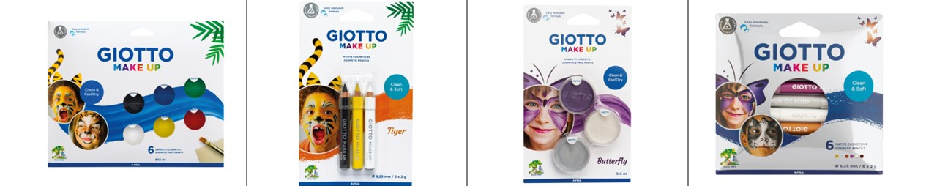
Carnevale con GIOTTO Make Up: il trucco che dà forma all’immaginazione

Il Carnevale si avvicina e il make-up è il tocco magico che completa ogni travestimento. Con pochi e semplici gesti, ogni bambina e bambino può trasformarsi in ciò che desidera, dando vita a storie e personaggi straordinari. A rendere ogni trasformazione ancora più speciale, c’è GIOTTO Make Up, la linea di trucchi dermatologicamente testati, privi di glutine e sicuri sulla pelle delicata dei piccoli. Facili da applicare e da rimuovere con acqua tiepida e sapone neutro, gli ombretti cremosi e le matite cosmetiche sono studiati per garantire comfort, precisione e libertà creativa.

La magia del Carnevale, ogni giorno.
Con i tris tematici di matite e ombretti GIOTTO Make Up, bastano tre colori per trasformarsi in vampiri, streghe, farfalle, principesse, tigri o dinosauri. Per un tocco di magia in più sono disponibili set da sei matite o ombretti, in colori classici o metallic, e confezioni singole, ideali per stimolare l’immaginazione e un divertimento senza fine.
Le matite GIOTTO Make Up sono realizzate in legno certificato PEFC, hanno una mina extra morbida che dura a lungo e non si spezza, per sfumare anche le aree più ampie con facilità. Gli ombretti sono facili da stendere e asciugano rapidamente, perfetti per un trucco sorprendente e brillante.
Ogni set include un leaflet creativo con idee e suggerimenti per realizzare trucchi unici. Sono disponibili anche video tutorial sul canale YouTube di F.I.L.A. Fabbrica Italiana Lapis ed Affini, con step-by-step semplici e divertenti.

Ogni viso è una tela, ogni travestimento è una storia da raccontare.
F.I.L.A. (Fabbrica Italiana Lapis ed Affini), nata a Firenze nel 1920 e gestita dal 1956 dalla famiglia Candela, è una Società italiana e una delle realtà industriali e commerciali più solide, dinamiche, innovative e in crescita sul mercato.
Dal Novembre 2015, F.I.L.A. è quotata alla Borsa di Milano, mercato EXM – Euronext STAR. L’azienda, con un fatturato di 779,2 mln di euro al 31 Dicembre 2023, ha registrato negli ultimi vent’anni una crescita significativa e ha perseguito una serie di acquisizioni strategiche, fra cui l’italiana Adica Pongo, le statunitensi Dixon Ticonderoga Company ed il Gruppo Pacon, la tedesca LYRA, la messicana Lapiceria Mexicana, l’inglese Daler-Rowney Lukas e la francese Canson fondata dalla famiglia Montgolfier nel 1557. F.I.L.A. è l’icona della creatività italiana nel mondo con i suoi prodotti per colorare, disegnare, modellare, scrivere e dipingere grazie a marchi come Giotto, Tratto, Das, Didò, Pongo, Lyra, Doms, Maimeri, Daler-Rowney, Canson, Princeton, Strathmore ed Arches. Fin dalle sue origini, F.I.L.A. ha scelto di sviluppare la propria crescita sulla base dell’innovazione continua, sia di tecnologie sia di prodotti, col fine di dare alle persone la possibilità di esprimere le proprie idee e il proprio talento con strumenti qualitativamente eccellenti. Inoltre, F.I.L.A. e le aziende del Gruppo collaborano con le Istituzioni sostenendo progetti educativi e culturali per valorizzare la creatività e la capacità espressiva degli individui e per rendere la cultura un’opportunità accessibile a tutti.
Alla data di chiusura dell’esercizio, il Gruppo F.I.L.A. è attivo con 21 stabilimenti produttivi, 30 filiali nel mondo e impiega oltre 4.000 persone.

UFFICIO STAMPA F.I.L.A. – Fabbrica Italiana Lapis ed Affini
Cantiere di Comunicazione | Antonella Laudadio | a.laudadio@cantieredicomunicazione.com | + 39 345 7131424

